Паспорти лоиҳаи ШДБХ №15:
Сохтмони коргоҳи коркарди партовҳои истеъмолї
дар шаҳри Душанбе

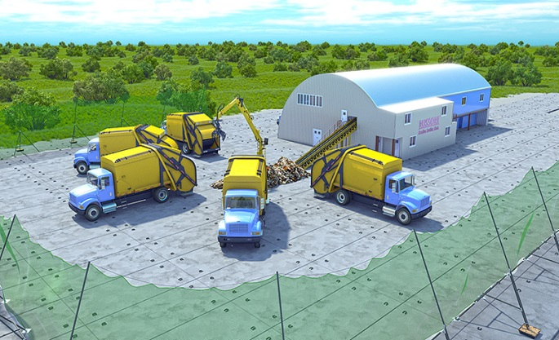 | Масоҳати умумӣ – 40 Га  Корњои сохмонї- сохтмони коргоҳи коркарди партов  Объектҳои мавҷуда:  - полигон барои гӯронидани партовҳои ПСМ, воқеъ дар масофаи 5 км. дур аз Дарвозаи даромадгоњи шањри Душабе, шоњроњи Душанбе-Ваҳдат  Иқтидори лоиҳа:  Ҳаҷми партовҳо дар як шабонарӯз  - 1500 тонн партовҳои саноатӣ ва маишї;  - 150 тонн металњои сабук;  Истеҳсолоти эҳтимолӣ:  - қувваи барқ то 50 МВт  - шифери сиёҳ бо иќтидори 300 т дар як шабонарӯз  - истењсоли олтингугирд бо иќтидори 1,5 т дар як шабонарӯз

1 | Номгўи лоиња | Сохтмони коргоҳи коркарди партовҳои истеъмолї дар шаҳри Душанбе
2 | Соња | Инфрасохтор
3 | Самти татбиќи лоиња | хизматрасонии иљтимої
4 | Макони татбиќи лоиња (Суроѓаи љойгиршавї) | ш. Душанбе, шоҳроҳи М41 Душанбе -Ваҳдат
5 | Арзиши эњтимолии лоиња бо доллари ИМА | 250 000 000
6 | Мўњлати тахминии татбиќи лоиња | сохтмон: 2 сол,  истифодабарӣ: 10 сол
7 | Мўњлати эњтимолии харљбарории лоиња | 5 сол
8 | Тавсифи мухтассари лоиҳа | Таъсиси ширкат оид ба коркард ва идоракунии муомилоти партовҳои истеъмолӣ барои таҷдид ва тиҷоратикунонии низоми ҷамъоварӣ ва коркарди партовҳои истеъмолӣ ва бо ин васила таъмини хизматрасонии босифат ва муосири коммуналї ба аҳолӣ ва корховау ташкилотњои истеҳсолӣ
9 | Маќсад ва вазифањои лоиња | - коркарди партов бо мақсади ташкили истеҳсолоти дубора;  - паст кардани хавфњои экологӣ;  - истеҳсоли нуриҳои менаралӣ барои истифода дар заминҳои кишоварзӣ, бо мақсади зиёд намудани ҳосилнокии онҳо;  - истихроҷи ашёи хом барои истеҳсоли гранулњои пластикӣ, металњо, қоғаз ва картон баъди коркарди дувум;  - истеҳсоли олтингугирд;  - истеҳсоли нерӯи барқ;
10 | Иштироки давлат | - пешнињоди њуќуќи истифодаи инфрасохтори лоињавї то ба мўњлати нињоии амали созишномаи ШДБХ
11 | Иштироки шарики хусусї | -Маблаѓгузории лоињаи ШДБХ аз њисоби маблаѓњои шахсї ва ё дигар маблаѓњои љалбшаванда;  - Истифода ва идоракунї, аз љумла таъмини коршоямии ва фаъолияти самарбахши инфрасохтор;
12 | Намуди созишнома/ шакли ШДБХ | - сохтмон, истифодабарї ва супоридан;  - сохтмон иљора ва супоридан  - дигар шаклњои ШДБХ, ки дар асоси гуфтушунидњо байни тарафњо мувофиќа ва дар Созишнома муќаррар карда мешаванд.
13 | Ташаббускори лоиҳа (Шарики давлатї) | Мақомоти иҷроияи маҳаллии ҳокимияти давлатӣ дар шаҳри Душанбе
14 | Суроѓаи ташаббускори лоиҳа ва маълмот барои тамос | шаҳри Душанбе, кӯч. Рудакӣ 80  Тел: (992 37) 223-20-76  Факс: (992 37) 223-20-76

